1. **Chuẩn bị bộ dữ liệu**
2. A computer screen with a box and text

   Description automatically generated**Khởi chạy Microsoft SQL Server Management Studio và kết nối với Server**
3. **Thực hiện chạy 2 file NorthWindTable.sql và NorthWindData.sql mà nhóm đã chuyển từ ngôn ngữ PostgreSQL thành ngôn ngữ SQLserver để tạo cơ sở dữ liệu**

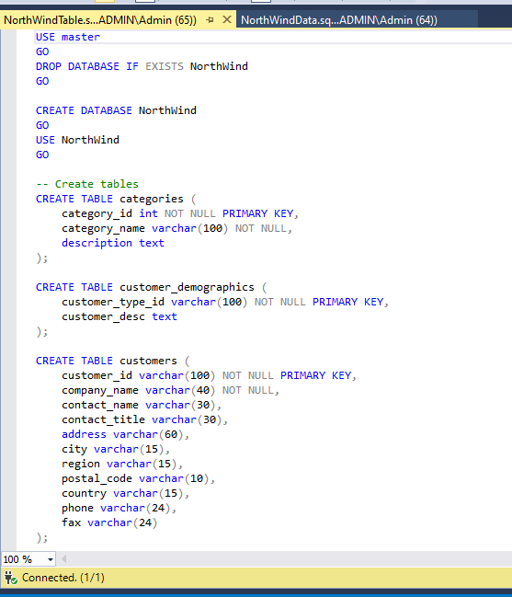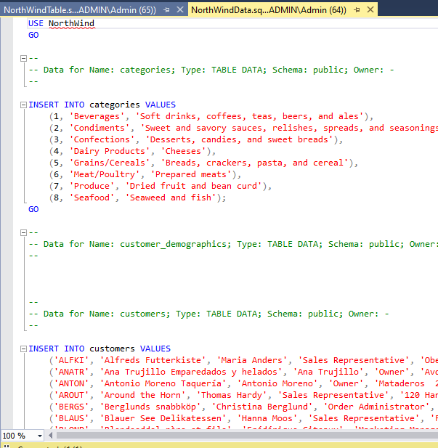

1. **Chuẩn bị công cụ**
2. **Download công cụ SQL Server Data Tools trên Visual Studio và chọn những mục theo hình**
3. A screenshot of a computer

   Description automatically generated**Chọn Extensions → Manage Extensions khi đã tạo 1 project trong Visual Studio**
4. **A screenshot of a computer

   Description automatically generatedTìm kiếm SQL Server Integration Services Projects**
5. **Visual Studio sẽ tự động giúp ta tải về SQL Server Integration Services Projects phù hợp với phiên bản của nó**
6. **A screenshot of a computer

   Description automatically generatedTiến hành cài đặt SQL Server Integration Services Projects (phải tắt Visual Studio trước khi cài đặt)**
7. **Chuẩn bị Data WareHouse**
8. **Mở Microsoft SQL Server Management Studio và kết nối với Server**
9. A screenshot of a computer

   Description automatically generated**Tạo kho dữ liệu mới bằng cách chạy file NorthWindDW.sql**

Kho dữ liệu chúng ta bao gồm NorthWind_DW (kho dữ liệu chính) và NorthWind_PT (chứa phần dữ liệu lỗi trong quá trình ETL)

1. A screenshot of a computer

   Description automatically generated**Tạo project SSIS trong visual studio 2022**
2. **Tiến hành tạo Intergration Services Project:**
3. A screenshot of a computer program

   Description automatically generated**Cài đặt thông tin của project để tạo mới**
4. **Tạo kết nốt tới các Database**
5. **A screenshot of a computer

   Description automatically generatedTạo kết nối đến các database sử dụng: Chọn Connection Manager trong Solution Explorer → New Connection Manager**
6. **A screenshot of a computer

   Description automatically generatedChọn loại kết nối OLEDB để có thể kết nối đến SQL Server database. Sau đó chọn Add...**
7. **Chọn New → điền tên sever name → chọn database NorthWind**

1. **Thực hiện tương tự với NorthWindPT và NorthWindDW**
2. **Làm sạch dữ liệu trước khi đổ dữ liệu**
3. **Tạo query đặt tên là NorthWindDWCleaning.sql và NorthWindPTCleaning.sql bao gồm các câu lệnh drop tất cả dữ liệu trong các bảng và khoá ngoại trong NorthWind_DW và NorthWindPT để làm sạch**

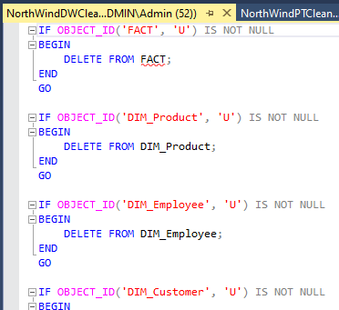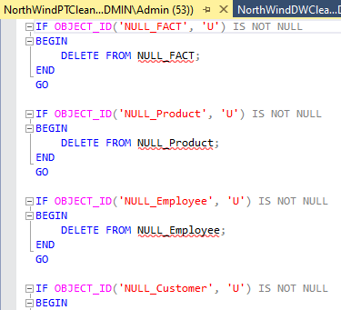

1. **Chọn Execute SQL Task trên SSIS Toolbox vào khu vực làm việc và nhấn đúp chuột vào nó để thay đổi thông tin**
2. A screenshot of a computer

   Description automatically generated**Thay đổi thông tin về Name, Description và Connection như hình**
3. A screenshot of a computer

   Description automatically generated**Chọn Broswe... để chọn file NorthWindDWCleaning.sql tải query vào task**
4. **A screenshot of a computer

   Description automatically generatedThực hiện tương tự cho NorthWindPT ta được như sau**
5. **Tạo bảng DIM**
6. **Chọn Data Flow Task và Sequence Container ở SSIS Toolbox vào khu vực làm việc**
7. **A screenshot of a computer

   Description automatically generatedẤn vào Data Flow Task để đổi tên thành DIM_Employee và đặt thiết kế như sau**
8. **Ấn đúp vào DIM_ Employee để bắt đầu thực hiện việc điều chỉnh đổ dữ liệu**
9. **Chọn Source Assistant ở SSIS Toolbox để chọn nguồn dữ liệu vào nơi làm việc**
10. A screenshot of a computer

    Description automatically generatedA screenshot of a computer

    Description automatically generated**Chọn SQL Server ở phần source type và New... ở phần Select connection managers trong hộp thoại mới hiện**
11. **A white rectangular sign with black text

    Description automatically generatedChọn OLEDB Provider và điền tên server**
12. **A screenshot of a computer

    Description automatically generated OLEDB Source xuất hiện, đổi tên thành Customer Table và ấn đúp vào để thay đổi thông tin**
13. **Chuyển sang Columns và chọn các cột theo thiết kế của bảng DIM_Customer và ấn OK**

1. **A computer screen shot of a computer screen

   Description automatically generatedA screenshot of a computer

   Description automatically generatedChọn Destination Assistant trên SSIS vào khu vực làm việc, các bước thực hiện gần giống khi chọn Source Assistant để tạo 2 đầu ra dữ liệu**
2. **Chọn Sort trên SSIS Toolbox và thực hiện cài đặt sắp xếp cho khoá của DIM như bản thiết kế như hình (chọn remove duplicate)**

1. **A screenshot of a computer

   Description automatically generatedChọn Conditional Split trên SSIS và thực hiện cài đặt loại bỏ khoá rỗng như hình**

1. **A screenshot of a computer

   Description automatically generatedA screenshot of a computer

   Description automatically generatedA screenshot of a computer error

   Description automatically generatedKết Conditional Split và NULL_Location, chọn input phù hợp**
2. **A screenshot of a computer

   Description automatically generatedĐiều chỉnh NULL_Location để tiếp nhận dữ liệu: Chọn OLEDB như hình và New... ở phần table để tạo bảng mới để nhận dữ liệu**
3. A screenshot of a computer

   Description automatically generatedA screenshot of a computer

   Description automatically generated**Kết Conditional Split và DIM_Location và cấu hình tương tự NULL_Location (khi tạo bảng phải cài đặt khoá chính vào query)**
4. A screenshot of a computer

   Description automatically generated**A screenshot of a computer

   Description automatically generatedThực hiện cấu hình tương tự lần lượt cho DIM_Category, DIM_Ship**
5. A screenshot of a computer

   Description automatically generated**Xây dựng bảng DIM_Supplier_Location tương tự các bảng trên nhưng thông tin thiết kế ta lấy từ bảng Supplier (Tạo khoá chính cho DIM bằng 2 biến như thiết kế):**

**

1. **A screenshot of a computer

   Description automatically generatedA screenshot of a computer

   Description automatically generated Thiết kế cho bảng DIM_Customer_Location tương tự như DIM_Supplier_Location (phải đặt khoá chính)**

1. **Xây dựng bảng DIM_Supplier như sau**

1. **A screenshot of a computer

   Description automatically generatedA screenshot of a computer

   Description automatically generatedCấu hình Lookup DIM_Supplier_Location như sau bao gồm kết nối đến bảng cần lookup và kết nối giá trị lookup**
2. **Các thành phần còn lại cấu hình tương tự (phải đặt khoá chính cho DIM_Supplier)**
3. **A screenshot of a computer

   Description automatically generatedThiết kế bảng DIM_Customer tương tự DIM_Supplier (phải đặt khoá chính)**
4. **A screenshot of a computer

   Description automatically generated Thiết kế bảng DIM_Product tương tự bảng trước đó nhưng phải Lookup 2 bảng (phải đặt khoá chính)**

**

1. **A screenshot of a computer

   Description automatically generated**A diagram of a split system

   Description automatically generated with medium confidence**A screenshot of a computer

   Description automatically generatedXây dựng bảng DIM_Date như sau**

1. 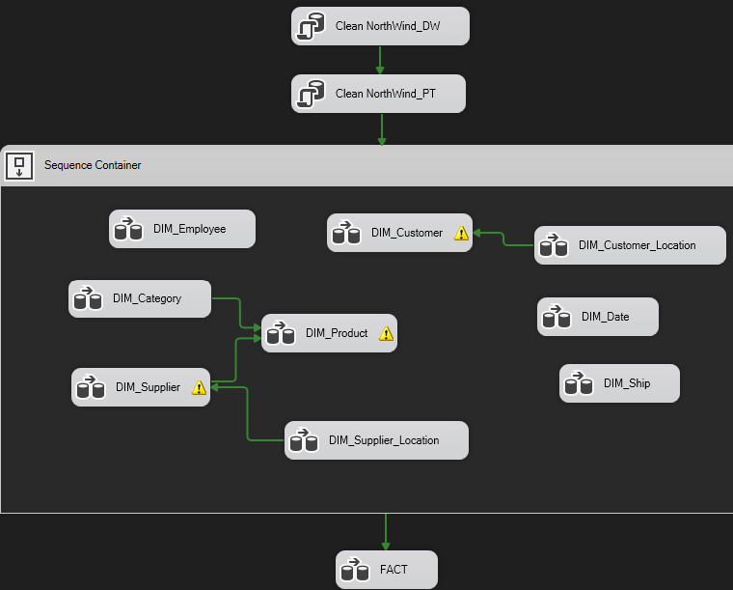**Tạo bảng FACT**
2. **Vị trí bảng FACT**
3. **A screenshot of a computer

   Description automatically generatedLấy dữ liệu từ 2 bảng Order và Order Detail**
4. **A screenshot of a computer

   Description automatically generatedA screenshot of a computer

   Description automatically generatedSort 2 bảng theo khoá order_id (chỉ loại bỏ trùng cho bảng order) để merge 2 bảng**
5. **Dùng Merge join để merge 2 bảng với join type là inner join, nối 2 cột điêu kiện kết lại với nhau chọn các cột theo thứ tự thiết kế bảng FACT**

1. **A diagram of a software application

   Description automatically generatedThực hiện Lookup khoá ngoại cho bảng FACT và tạo bảng FACT (không cần đặt khoá chính**
2. **Tạo khoá ngoại:**
3. **Tạo Execute SQL Task và đổi tên**
4. **A screenshot of a computer

   Description automatically generatedA green arrow pointing to a white square with a black background

   Description automatically generatedCấu hình câu lệnh query bằng file NorthWindDWKey.sql**
5. 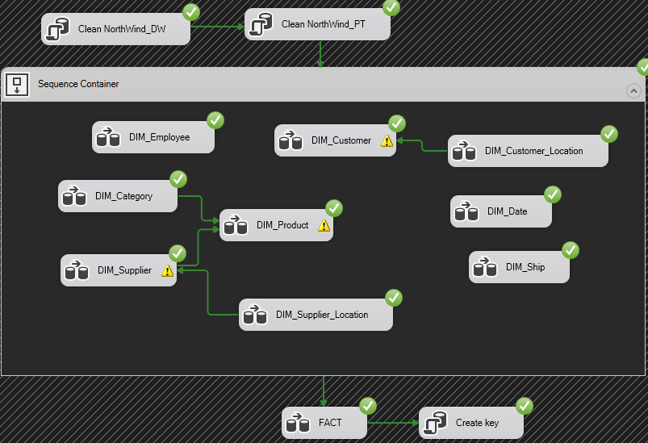**Sơ đồ khái quát quá trình SSIS**